k.ú. Dolní Vilímeč KN 509
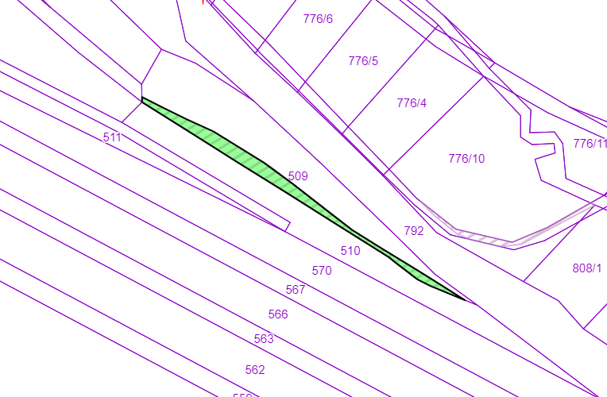
k.ú. Dyjice KN 301/3
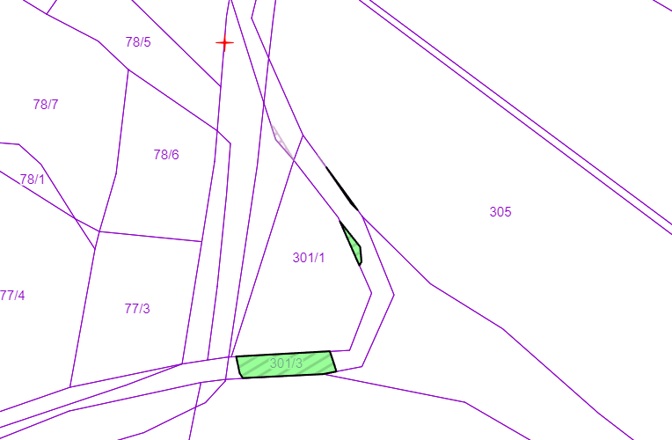

k.ú. Dyjice KN 646/5
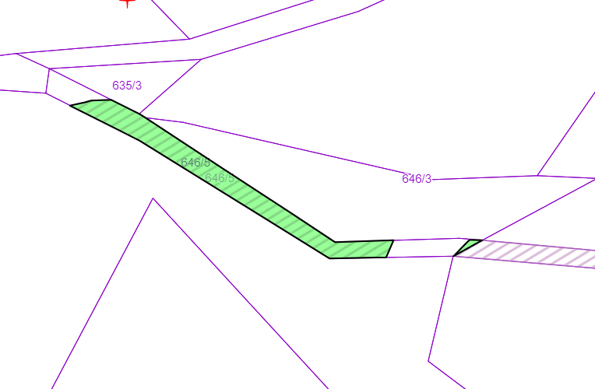
k.ú. Dyjice KN 740/3
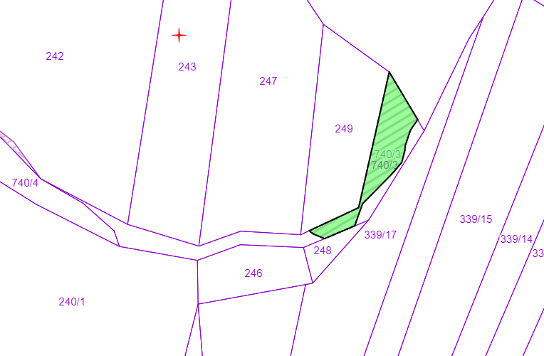

k.ú. Lhotka u Mrákotína KN 200/5
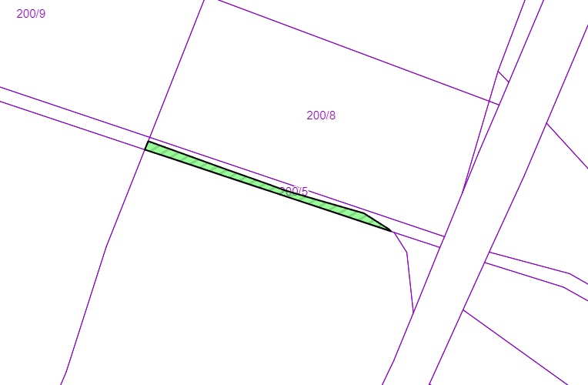
k.ú. Krahulčí u Telče KN 7/10
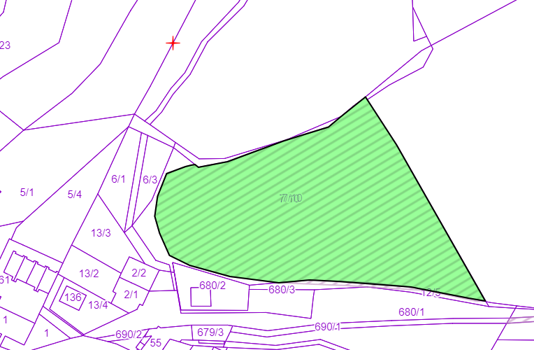

k.ú. Krahulčí u Telče KN 279/16
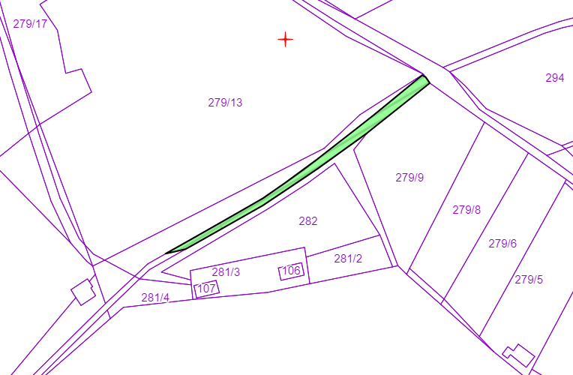
k.ú. Krahulčí u Telče KN 430/2
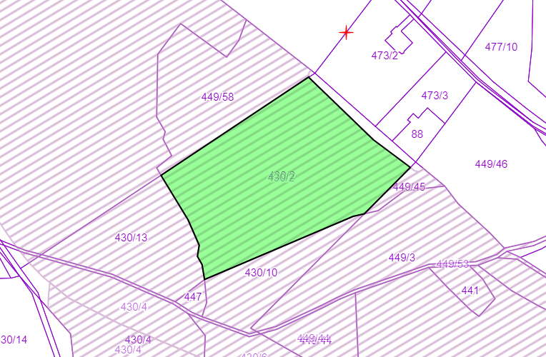

k.ú. Krahulčí u Telče KN 430/5
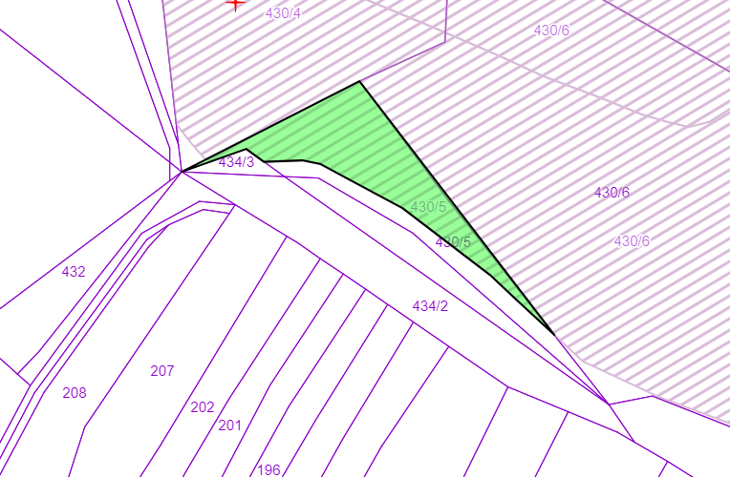
k.ú. Krahulčí u Telče KN 449/2
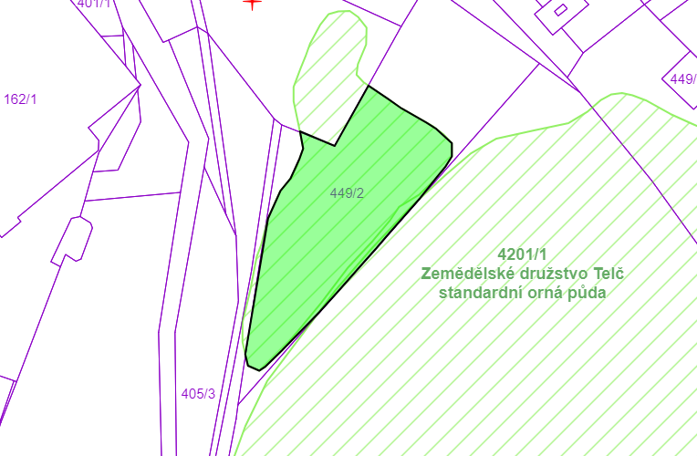

k.ú. Krahulčí u Telče KN 449/45
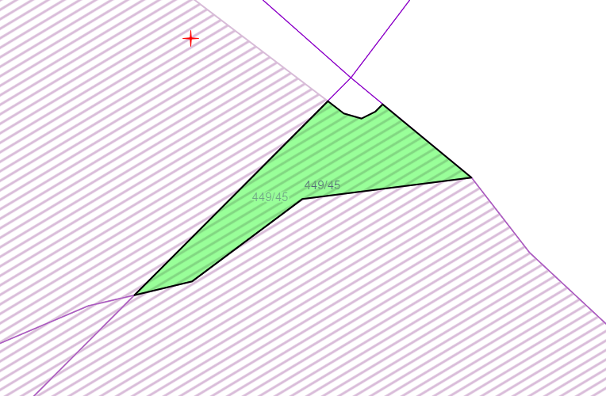
k.ú. Krahulčí u Telče KN 449/57
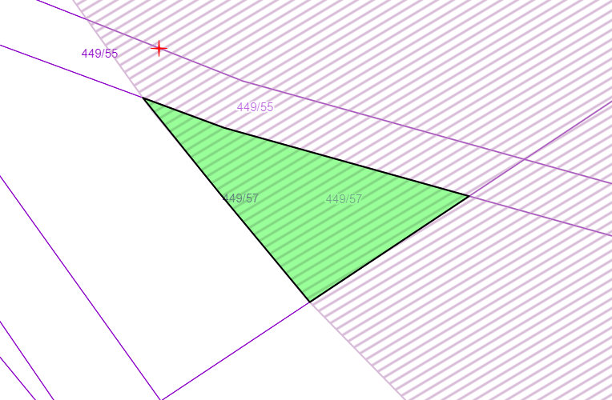

k.ú. Krahulčí u Telče KN 450
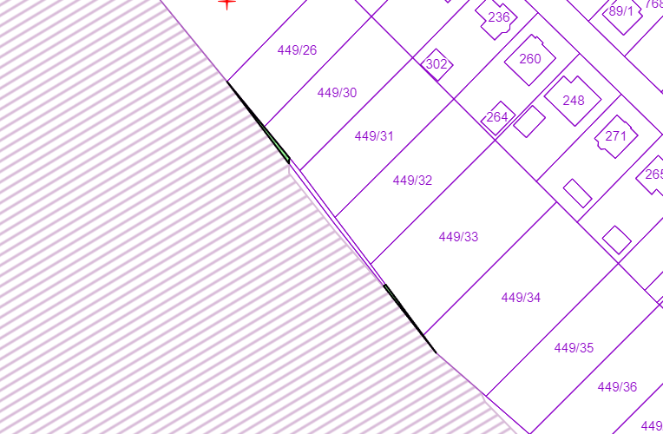

k.ú. Krahulčí u Telče KN 570
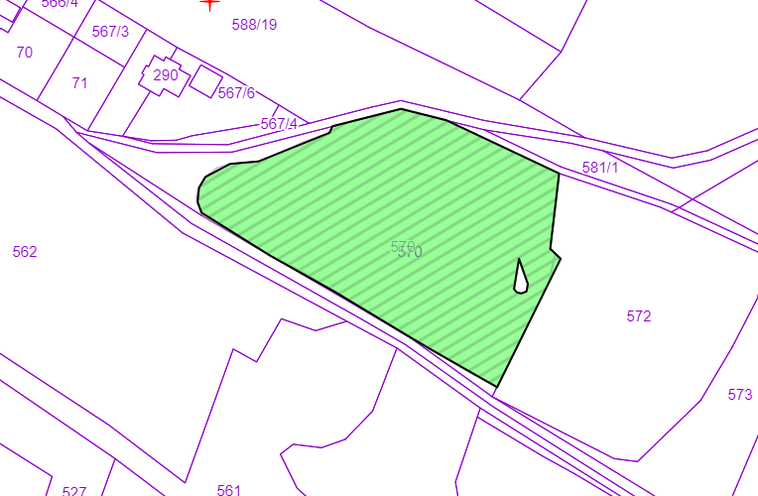

k.ú. Mrákotín u Telče KN 557/22
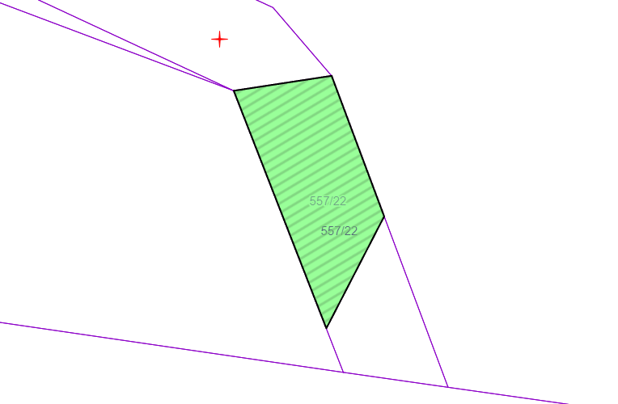
k.ú. Mrákotín u Telče KN 742/5
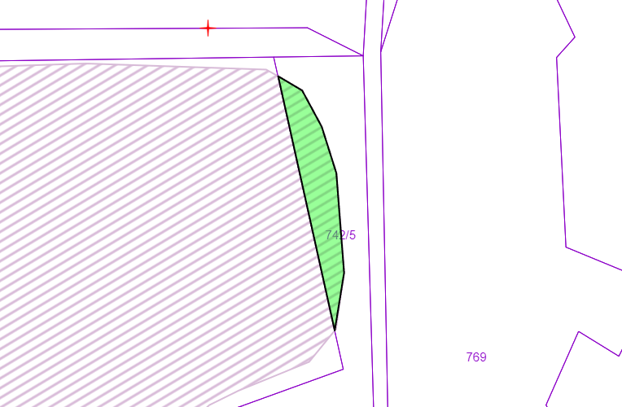

k.ú. Mrákotín u Telče KN 780/4
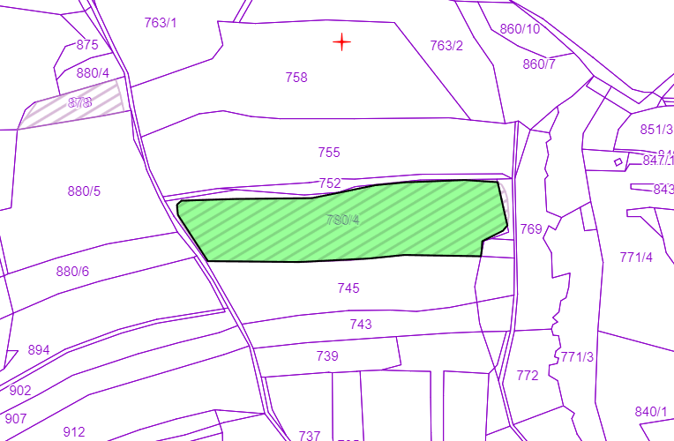

k.ú. Mrákotín u Telče KN 833/7
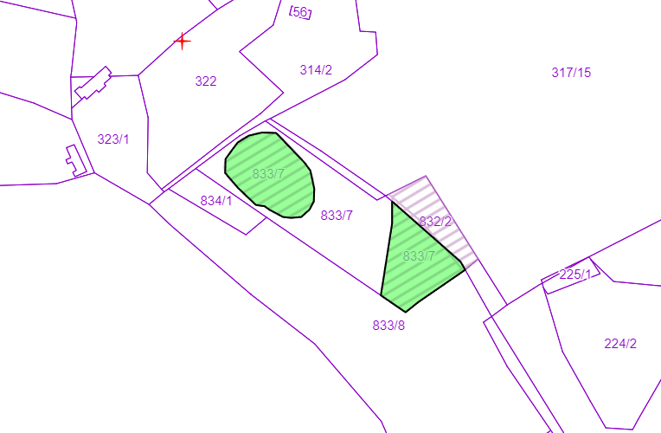

k.ú. Mrákotín u Telče KN 1022/7
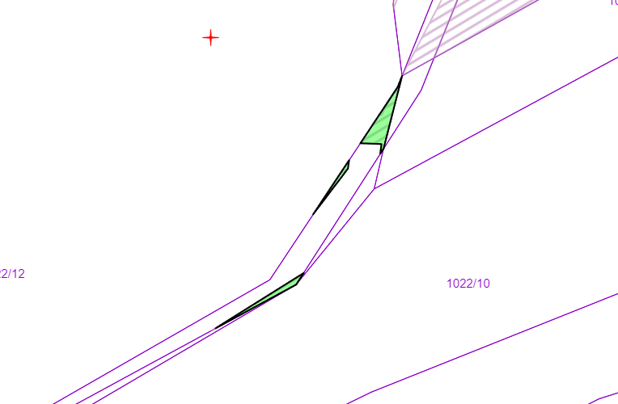

k.ú. Mrákotín u Telče KN 1022/9
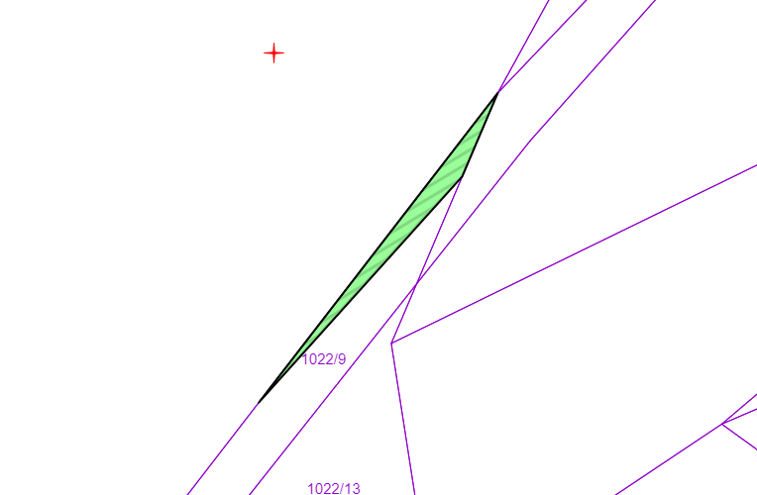

k.ú. Mrákotín u Telče KN 2167/14
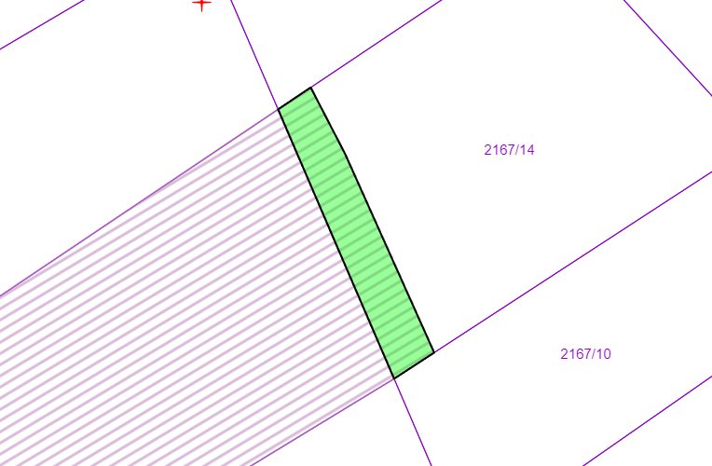

k.ú. Mrákotín u Telče KN 2218/1
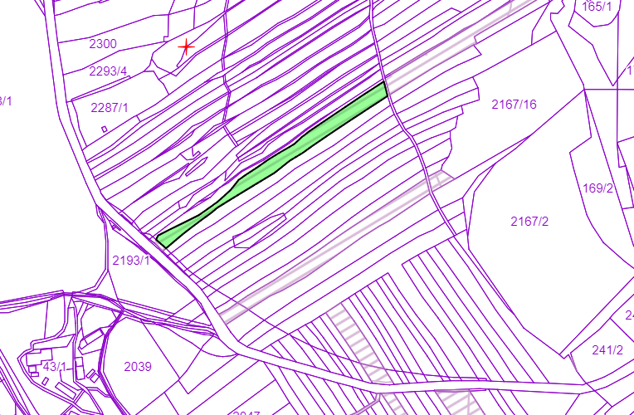

k.ú. Mrákotín u Telče Kn 2218/2
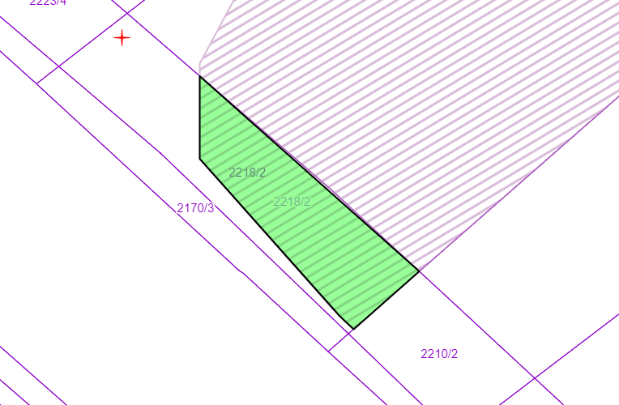

k.ú. Radkov u Telče KN 284/19
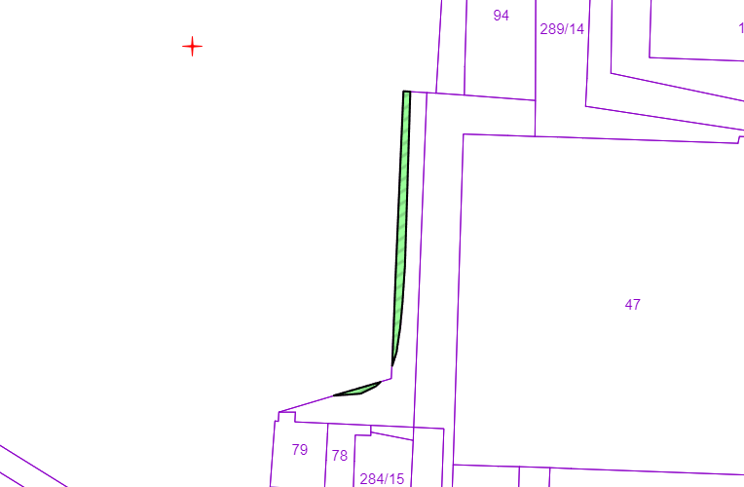

k.ú. Radkov u Telče KN 1391/39
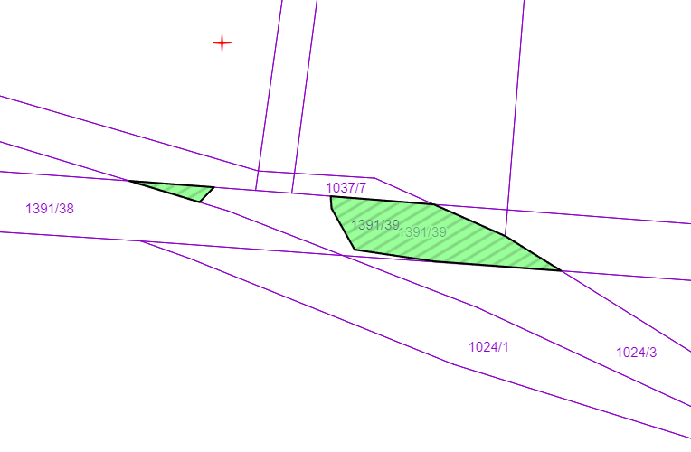

k.ú. Radkov u Telče KN 1404/7
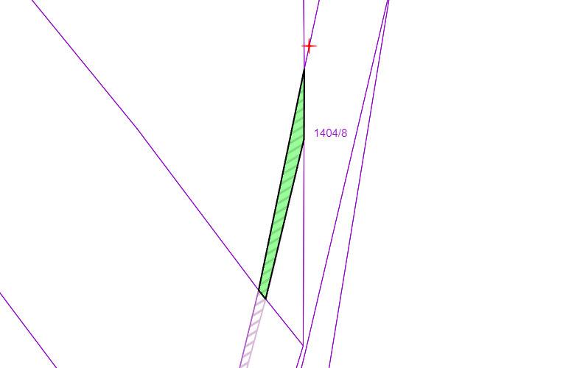

k.ú. Rozsíčky u Telče KN 105
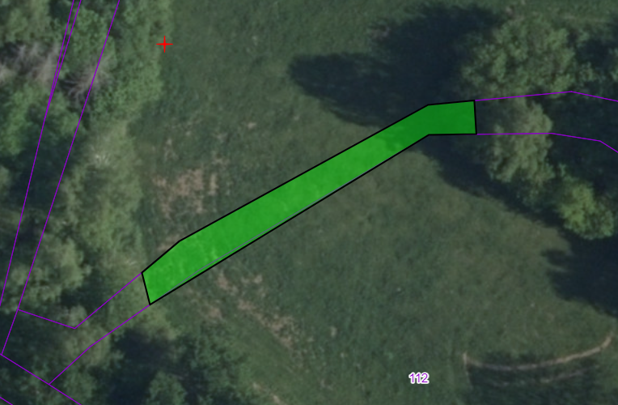
k.ú. Řásná KN 1424/1
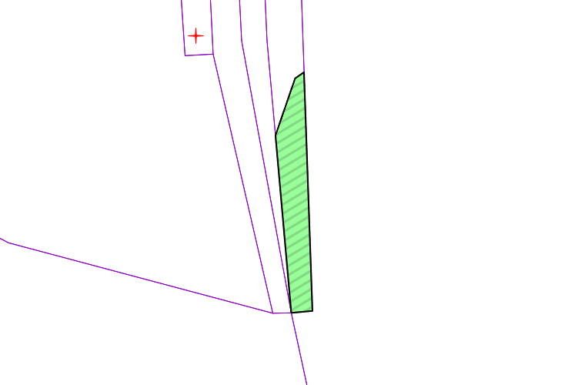

k.ú. Strachoňovice KN 191/8
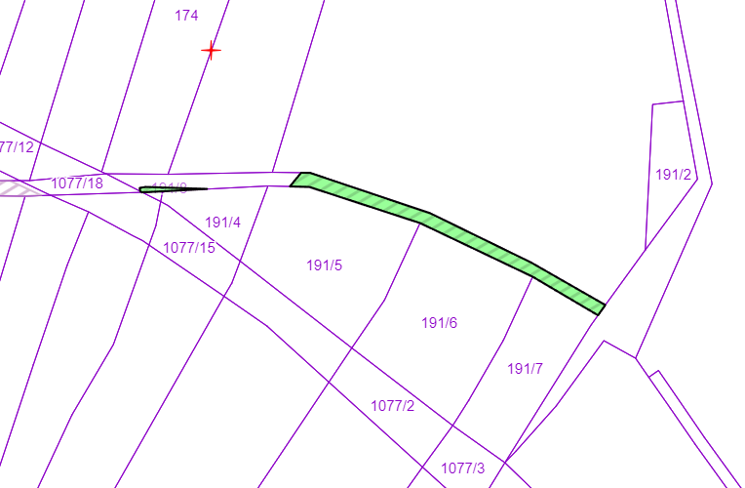

k.ú. Strachoňovice KN 293/16
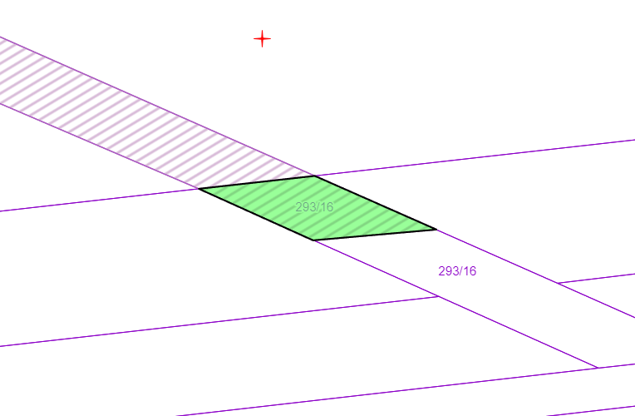

k.ú. Strachoňovice KN 976/2
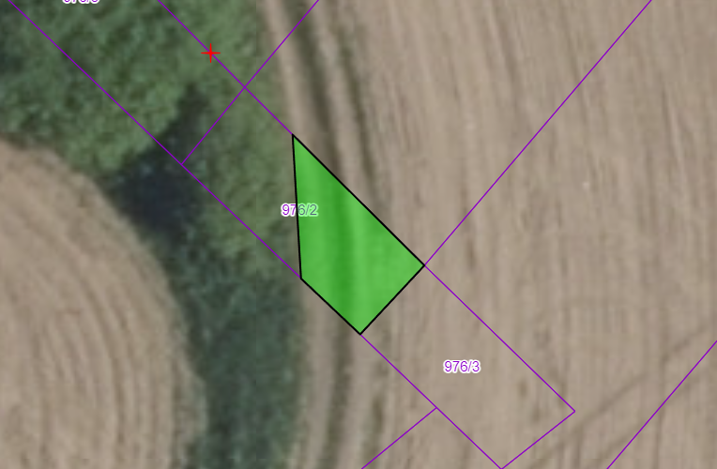
k.ú. Strachoňovice KN 1083
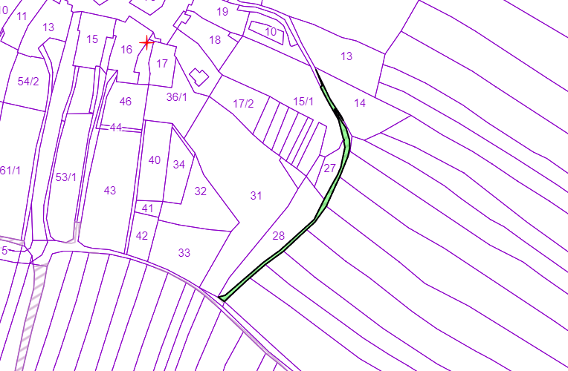

k.ú. Telč KN 1598
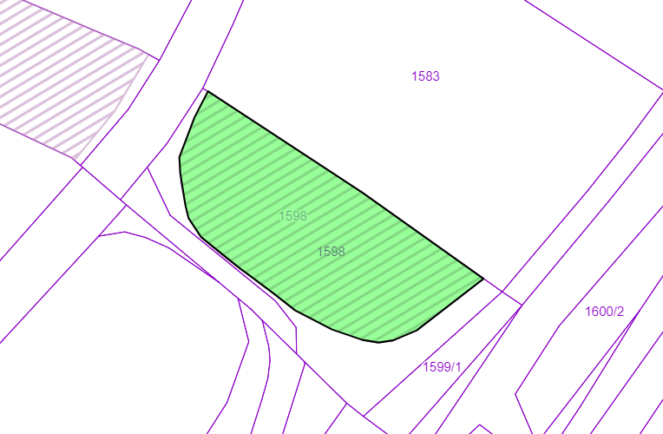

k.ú. Telč KN 2948/6
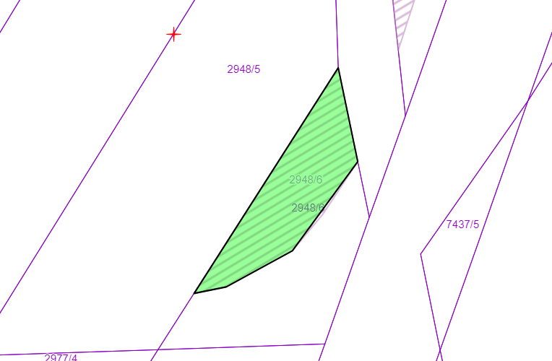

k.ú. Telč KN 2948/10
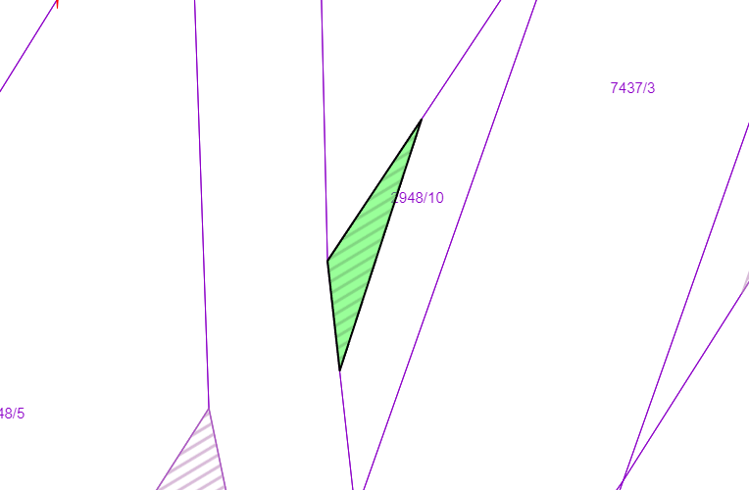

k.ú. Telč KN 3252/2
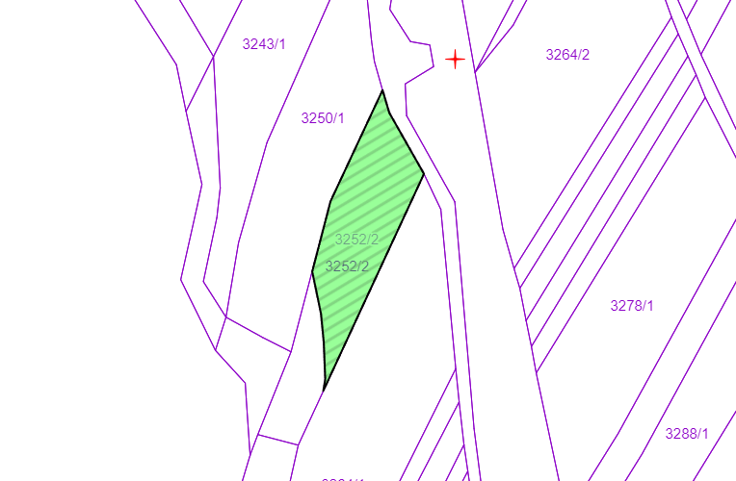

k.ú. Telč KN 3256/1
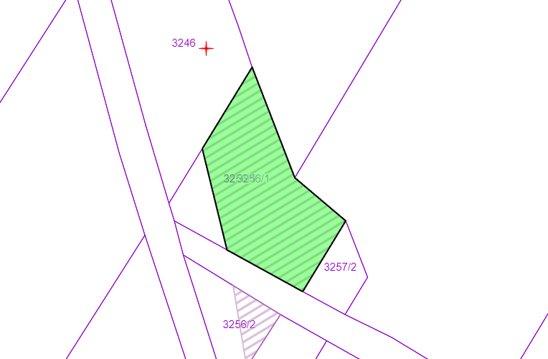

k.ú. Telč KN 3256/2
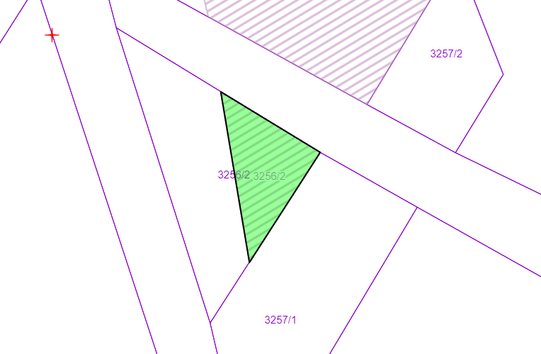

k.ú. Telč KN 5133
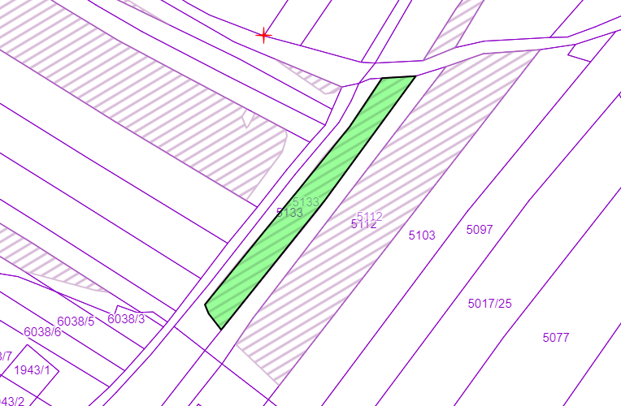

k.ú.Telč KN 6254
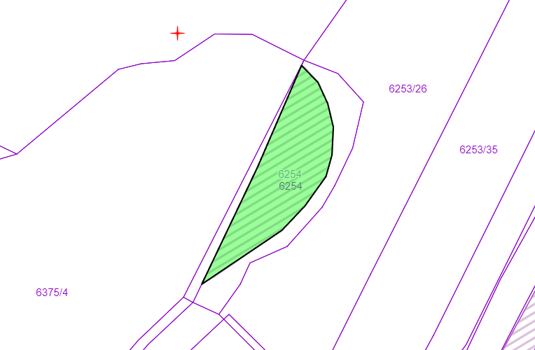

k.ú. Telč KN 6281/2
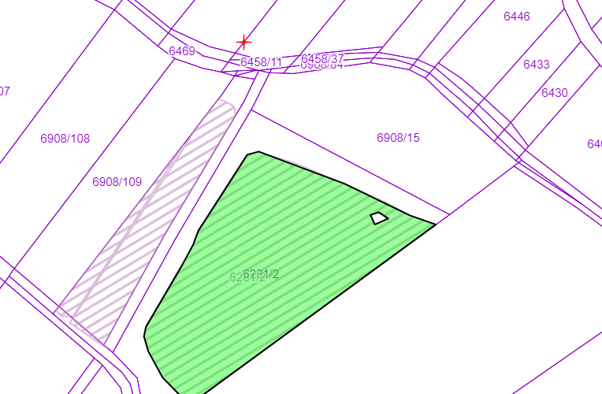

k.ú. Telč KN 7352
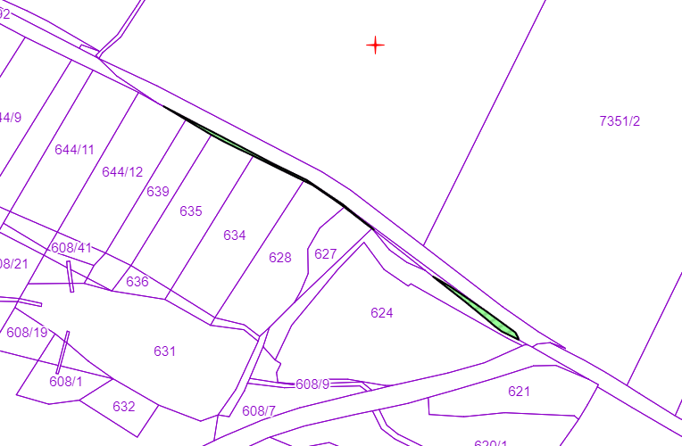

k.ú. Volevčice u Telče KN 126/2
